Лабароторная работа №2

Преобразования в стандартные формы: Дизъюнктивная нормальная форма (ДНФ) и СДНФ, Конъюнктивная нормальная форма(КНФ) и СКНФ.

**1. Цель работы**

* Научиться находить ДНФ, КНФ, СДНФ, СКНФ;
* Научиться находить минимальную ДНФ и минимальную КНФ различными способами;
* Строить многочлен Жегалкина.

**2. Оборудование:** Ms Excel, Word, ПК

**3.** Вариант 5

№1

1. F=(Не(x) & Не(y) & Не(z)) ИЛИ (Не(x) & y & z) ИЛИ (x & Не(y) & Не(z)) ИЛИ (x & y & z) (ДНФ)

2. F= (x ИЛИ y ИЛИ Не(z)) & (x ИЛИ Не(y) ИЛИ z) & (Не(x) ИЛИ y ИЛИ Не(z)) & (Не(x) ИЛИ Не(y) ИЛИ z) (КНФ)

№2

2.1 СДНФ: (Не(x) & Не(y) & z) ИЛИ (x & Не(y) & z) ИЛИ (x & y & Не(z) ИЛИ (x & y & z)

2.2 СКНФ: (x ИЛИ y ИЛИ z) & (x ИЛИ Не(y) ИЛИ z) & (x ИЛИ Не(y) ИЛИ He(z)) & (He(x) ИЛИ y ИЛИ z)

2.3 МДНФ: (Не(y) & z) ИЛИ (x & y)

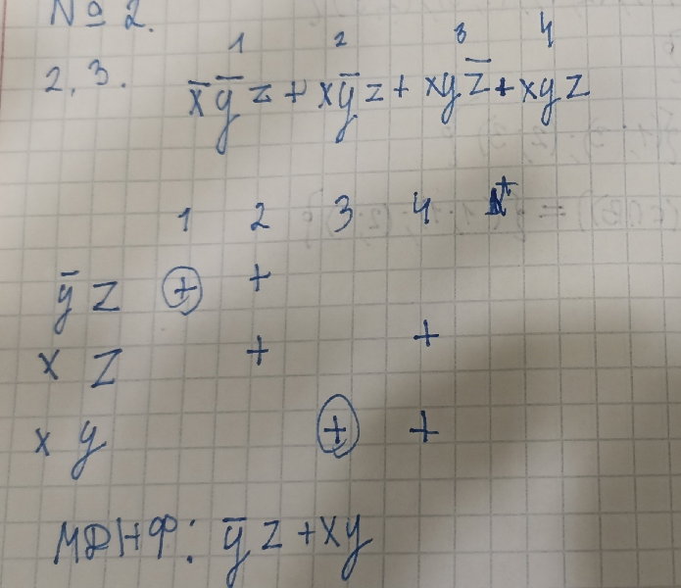

№3

3.1

|  |  |  |  |  |
| --- | --- | --- | --- | --- |
| x | y | z | (x+Не(y) | F |
| 0 | 0 | 0 | 1 | 0 |
| 0 | 0 | 1 | 1 | 1 |
| 0 | 1 | 0 | 0 | 1 |
| 0 | 1 | 1 | 0 | 0 |
| 1 | 0 | 0 | 1 | 1 |
| 1 | 0 | 1 | 1 | 0 |
| 1 | 1 | 0 | 1 | 1 |
| 1 | 1 | 1 | 1 | 0 |

F(001,010,100,110) = 1

3.2

СДНФ: He(x)*He(y)*z + He(x)*y*He(z) +He(x)*y*z+ x*y*He(z)

CКНФ: (x+y+z)*(x+He(y)+He(z))* (He(x)+y+He(z))* (He(x)+He(y)+He(z))

3.3

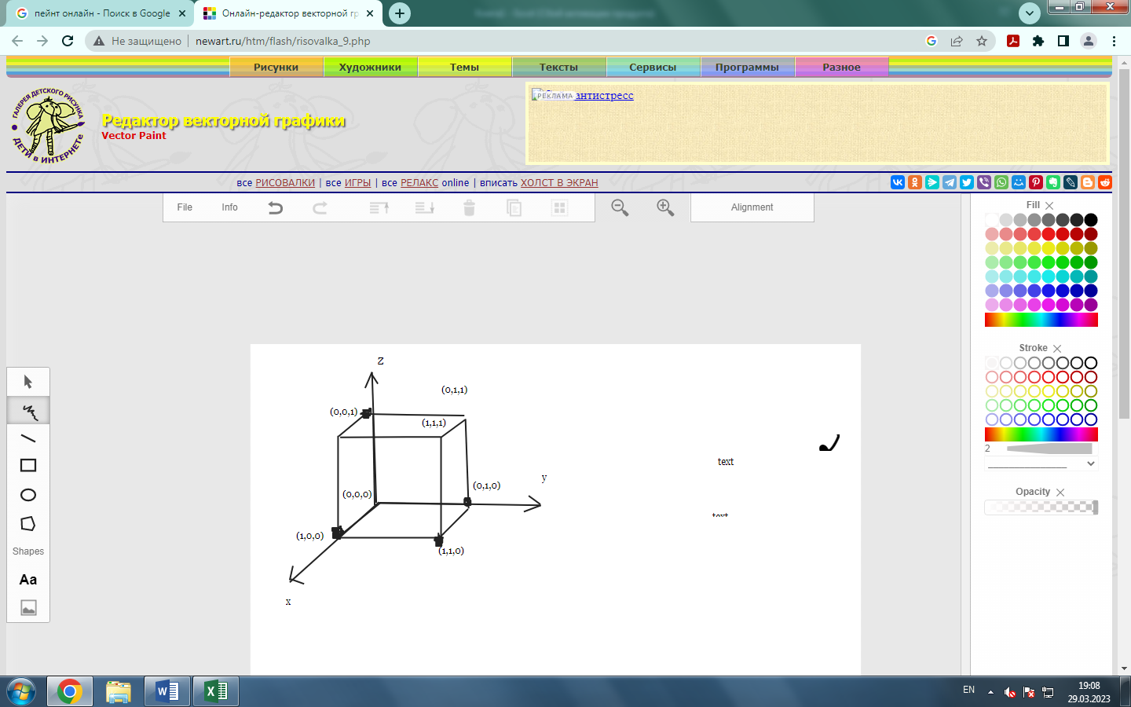

№4

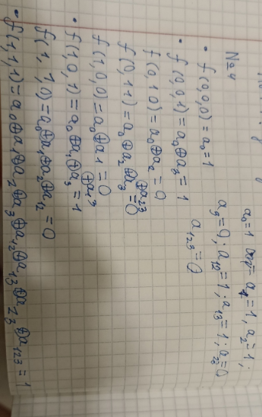

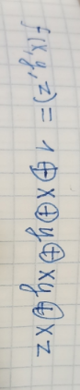

№5

5.1

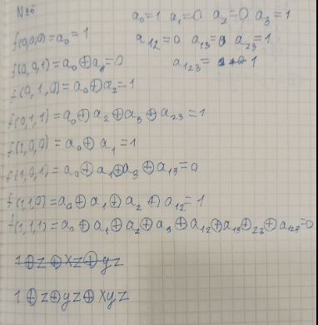

5.2

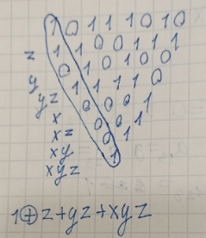

**Вывод:**

Освоены навыки:

* находить ДНФ, КНФ, СДНФ, СКНФ;
* находить минимальную ДНФ и минимальную КНФ различными способами;
* строить многочлен Жегалкина.